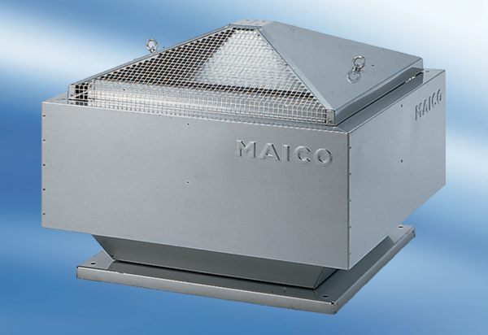Центробежный крышный вентилятор DRD45-64Комплект поставки: 1 штукАссортимент:
Номер артикула: 0087.0154Изготовитель: MAICO

